班级管理系统

实验报告

实验题目：班级管理系统

姓 名：刘帅

学 号：2020212267

日 期：2020.12.1

自我评分： 【A+】

­

­

自我评分说明：A+，A，B+，B，B-，C，D，分别对应分数95、90、85、80、75、70、60

**诚信声明**

本人郑重承诺：本实验程序和实验报告均是本人独立学习和工作所获得的成果。尽我所知，实验报告中除特别标注的地方外，不包含其他同学已经发表或撰写过的成果；实验程序中对代码工作的任何帮助者所作的贡献均做了明确的说明，并表达了谢意。

如有抄袭，本人愿意承担因此而造成的任何后果。

特此声明。

签名：刘帅

日期：2020.12.1

程序引用说明

|  |  |  |  |
| --- | --- | --- | --- |
| 序号 | 引用项 | 来源 | 相同代码行数 |
| 1 |  |  |  |
| 2 |  |  |  |
| 3 |  |  |  |
|  |  |  |  |
|  |  |  |  |
|  |  |  |  |
|  |  |  |  |
| 小计 | | |  |

总代码行数_______640_____________; 引用占比________________

1、实验简介

利用结构体数组实现班级同学信息存储的，利用fstream头文件实现内存数据的读出、存储，以及在txt文件中的读入。并实现统计班级人数、学生转入转出、查找学生信息等班级管理功能。

2、程序框架

1、menu函数：

实现班级管理系统的可视化（一级菜单）。

2、numpeople函数：

统计班级人数

3、save函数

创建txt文件，打开，并将内存数据写入文件末尾，并统计单次输入人数。

4、readin函数

在内存中及txt文件中添加学生，并更新txt中总人数。

5、getnumber函数

按行读取txt信息，从而统计txt中记录的总人数。

6、luru函数

将txt信息读取到内存中。

7、search函数

显示全体学生信息、显示总学生个数

8、studentlist函数

学生信息查找可视化界面（二级菜单）

9、sortage函数

显示年龄

10、findaddress函数

利用省份查找学生

11、personalinfo函数

学生个人信息查找可视化界面（三级菜单）

12、xiugai函数

修改学生班级、学号可视化界面（四级菜单）

13、editclass函数

修改学生班级

14、editnumber函数

修改学生学号

15、namejudge函数

由姓名查找学生信息

16、numberjudge函数

由学号查找学生信息

17、shendu函数

个人信息查找可视化界面（找舍友、老乡、同班同学、星座、修改信息）（五级菜单）

18、xingzuo函数

利用枚举，列出星座，并将星座与月份匹配。

19、roommate函数

寻找特定学生舍友

20、laoxiang函数

寻找特定学生老乡

21、tongban函数

寻找特定同学的同伴学生

3、关键代码实现

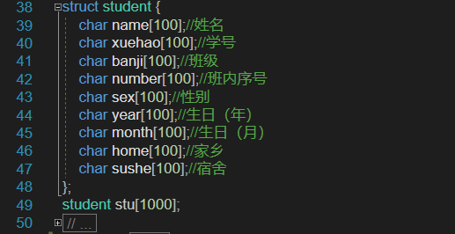**3.1 student结构体**

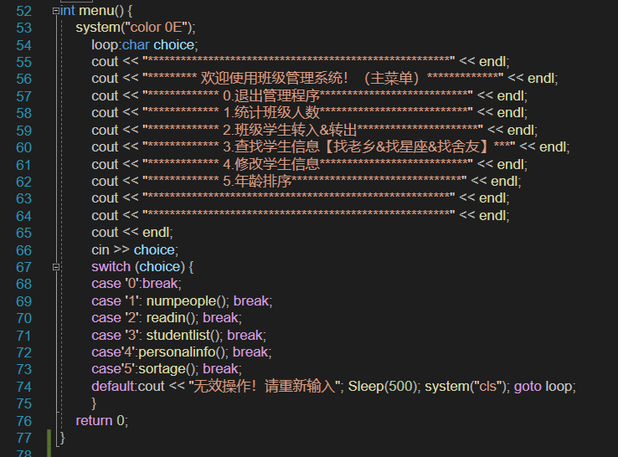**3.2 menu（）主菜单**

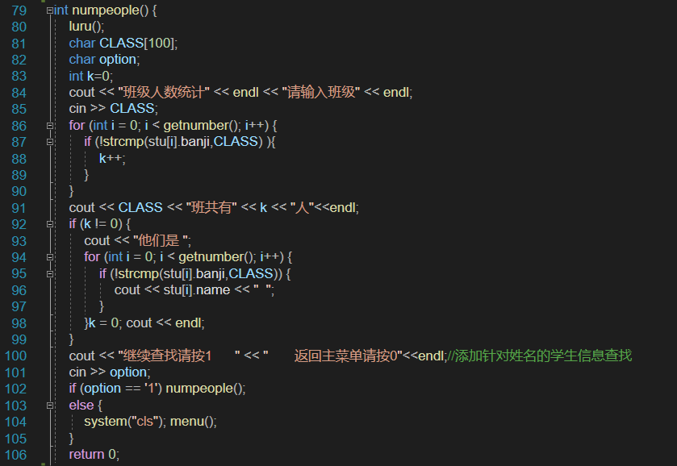**3.3 numpeople函数**

说明：利用for循环调取内存中班级人数

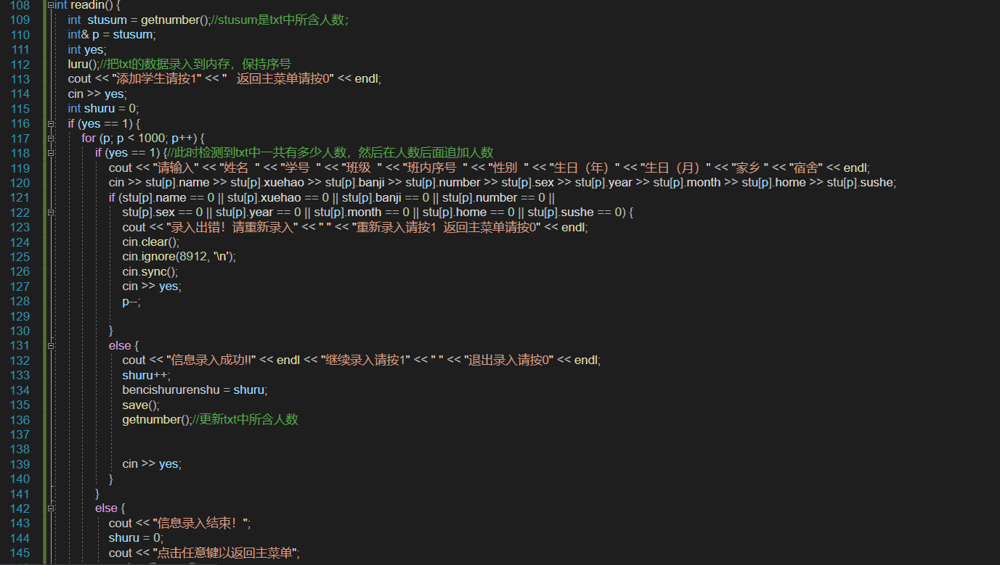**3.4 readin函数**

说明：首先读取txt中的人数，加入内存，从而确定目前添加的人数为数组的第getnumber（）项，并检测本次输入所读入的人数，将其保存回txt，并更新txt中的人数。

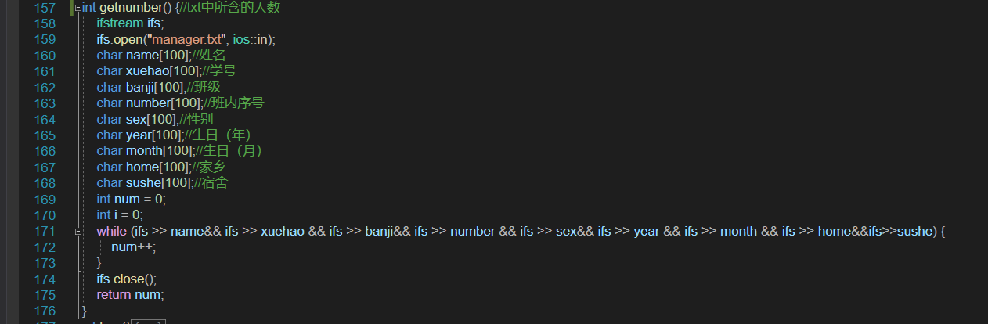**3.5 getnumber函数**

说明：逐行读取，显示txt中所含人数/

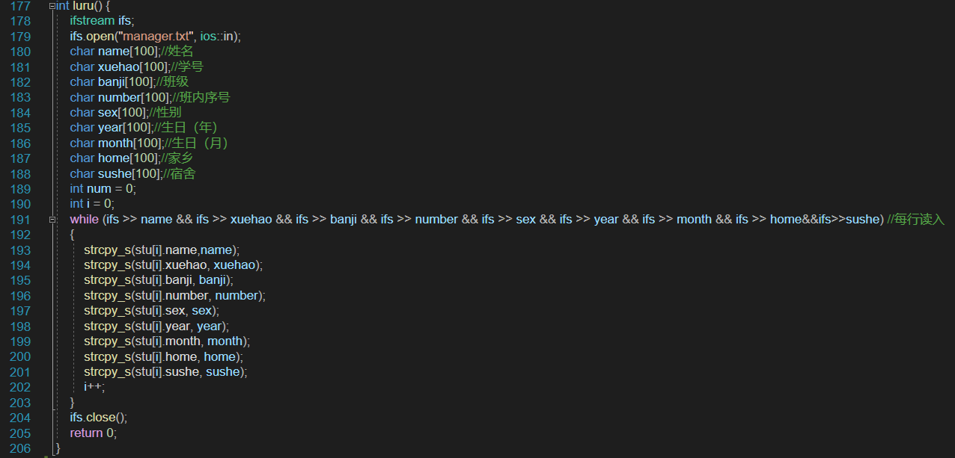**3.6 luru函数**

说明：将txt的数据赋值到内存的结构体数组中

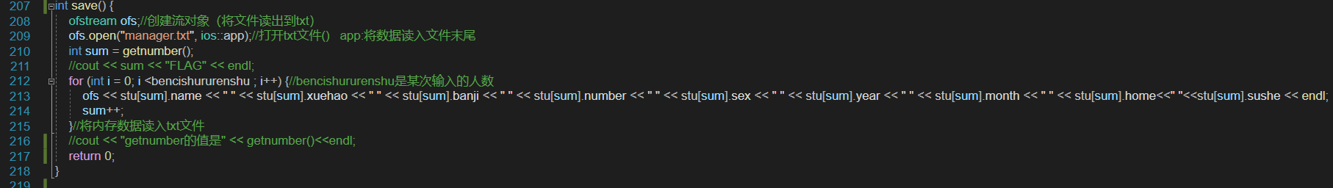**3.7 save函数**

说明：利用ofstream输出流，将内存中readin函数读入的输入更新到txt中。

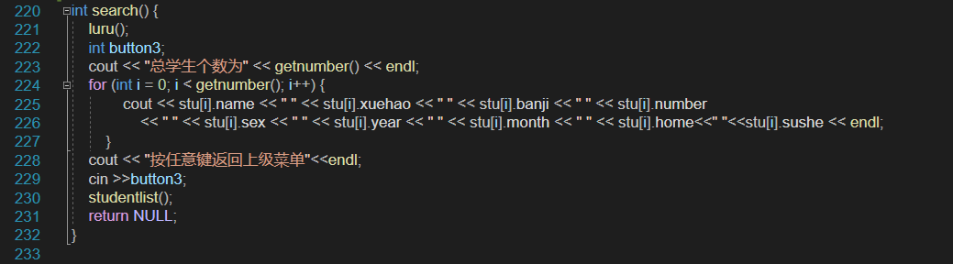**3.8 search函数**

说明：显示总学生个数

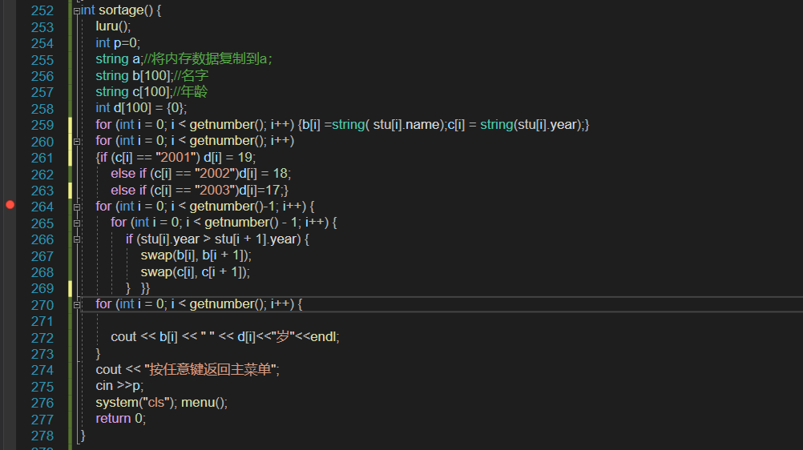**3.9 sortage函数**

说明：将年龄进行排序（不完整，仅仅按照出生年进行虚岁排序。）

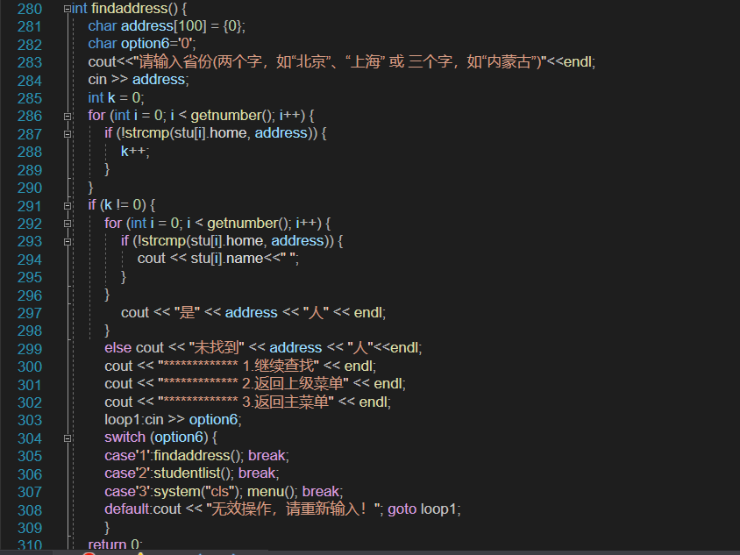**3.10 findaddress函数**

说明：利用省份查找学生

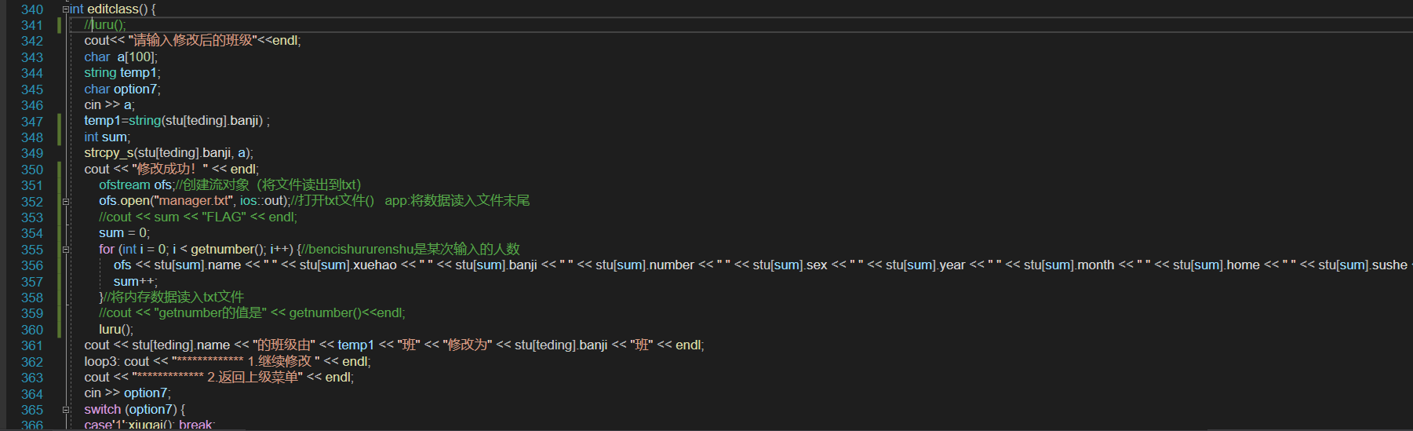**3.11 editclass函数**

说明：修改班级。

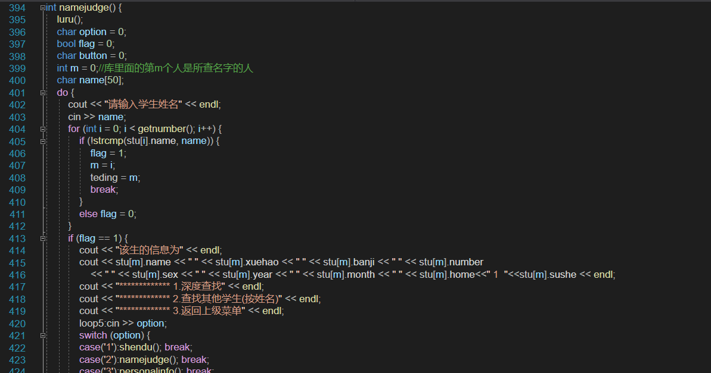**3.12 namejudge函数**

说明：由输入姓名实现内存的查找。

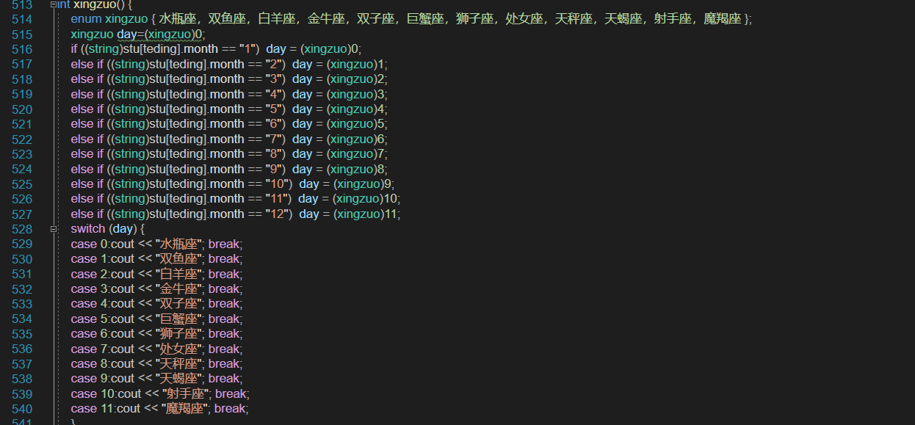**3.13 xingzuo函数**

说明：利用枚举类型实现星座判断（按月）

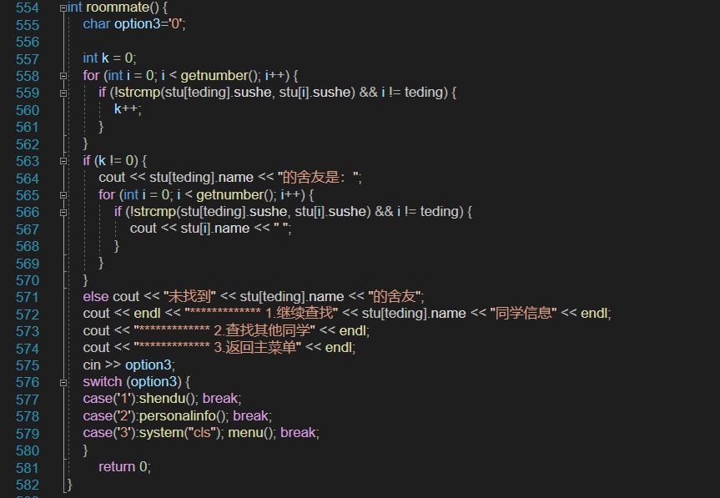**3.14 roommate函数**

说明：上一步查找同学详细信息，此步找出该同学的舍友，将输入字符与内存值匹配。

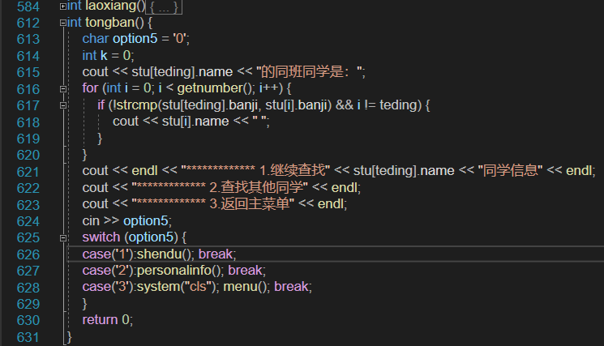**3.15 tongban函数**

**4、不足**

1、对于年龄的判断未细化到月份以及天，并且可利用ctime函数进行动态时间的导入。

2、界面的美化效果

3、某些函数接口由于定义的button类型为int型，导致输入错误后程序自动跳出。

**5、心得体会**

通过这次大作业，提高了我写代码的速度以及读代码、分析代码结构的能力，并且通过txt文件导入导出环节学习了输入输出流的知识，真正的将代码“实用化”。本次作业也算是对我本学习学习成果的总结了吧，尽管已经完成了任务，但对我而言程序的优化远远没有结束。我清晰的认识到自己程序中存在的不足，以及函数结构的杂乱、写法的不成熟、对于内存优化的不足，我将会在后面的不断学习中不断改进，从而提高自己创造代码、书写代码的能力！